CARSI用户资源访问流程—RSC（Royal Society of Chemistry's）
- 在校园网外登录网址http://pubs.rsc.org/，点击“Log in/register”；
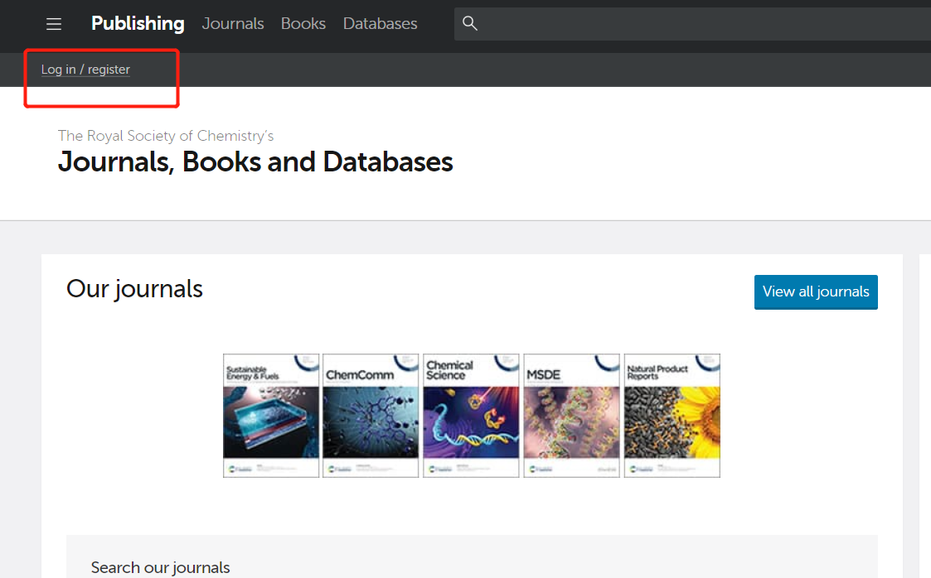
- 点击下方“Find my institution”； 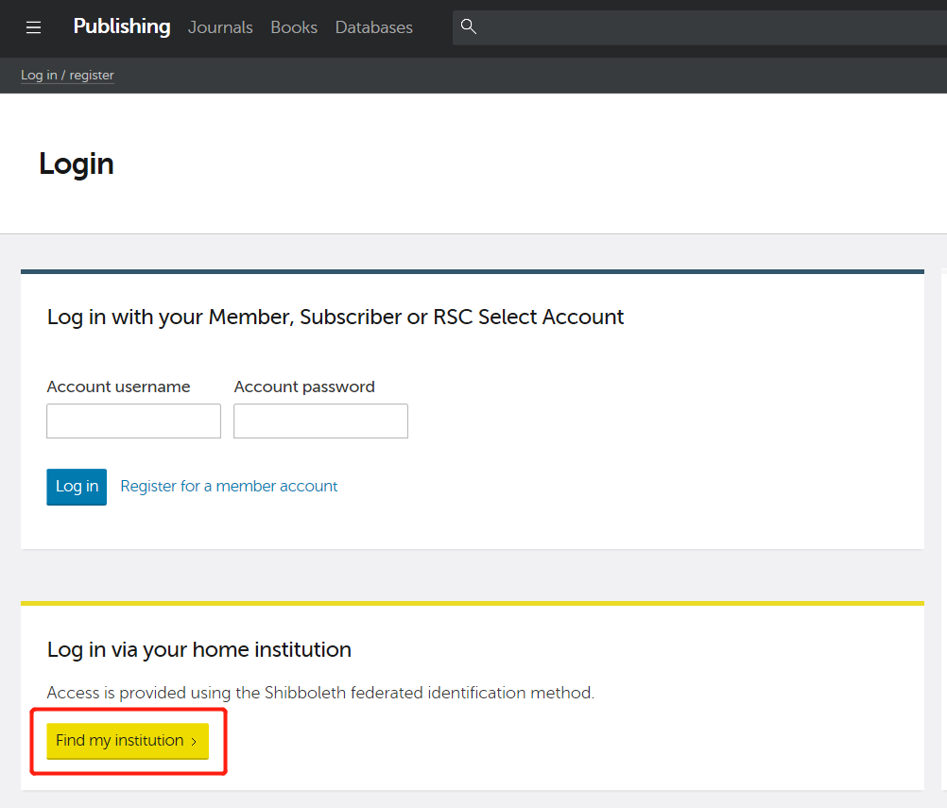

- 在“Select Your Institution s Group”下拉框中，选择 “China CERNET Federation”；
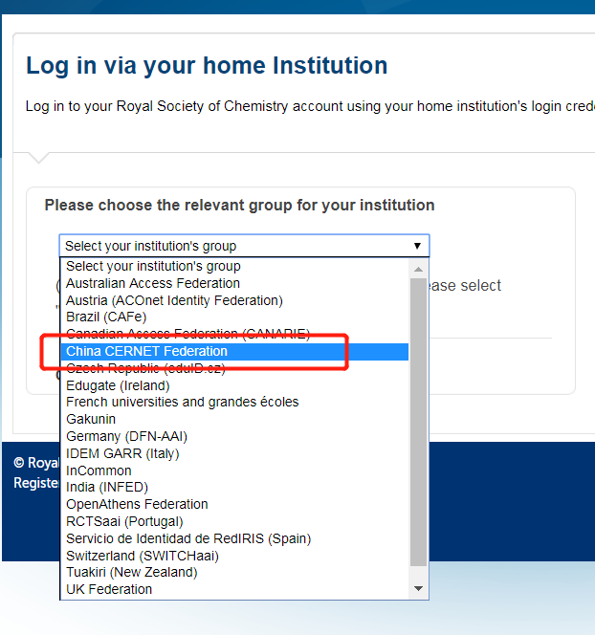
- 再选择“RENMIN UNIVERSITY OF CHINA”；
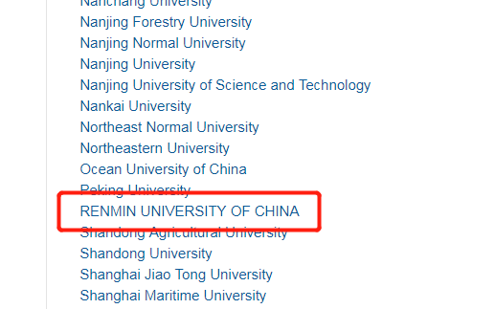
- 在此页面输入本人微人大的学工号和密码登录；
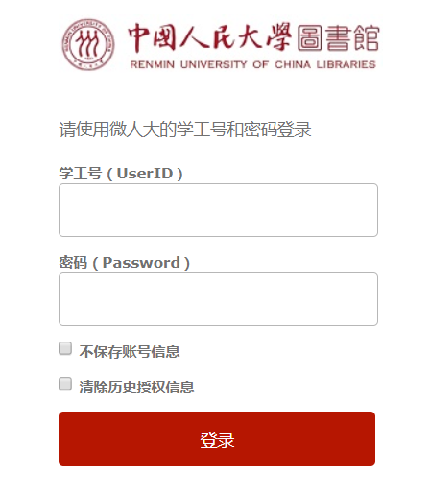
- 登录成功后，点击下方“Accept”，即可访问我馆订购的RSC资源。
